山东师大附中高三第二次模拟考试
数学（文科）试卷
命题：孟祥峰 审题：孙逵
本试卷分第Ⅰ卷（选择题）和第Ⅱ卷（非选择题）两部分,共22题,共150分.
考试用时120分钟.
第Ⅰ卷
一、选择题：本题共12小题,每小题5分，共60分,在每小题给出的四个选项中,只有一项是符合题目要求的.
1.已知集合，则
A． B. C． D．
2.已知点，向量，则向量
A. B. C. D.
3.设，则“”是“”的
A．充分不必要条件 B．必要不充分条件
C．充要条件 D．既不充分也不必要条件
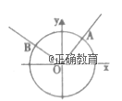
4.如图，在平面直角坐标系$\text{xOy}$中，角$α，β$的顶点与坐标原点重合，始边与$x$轴的非负半轴重合，它们的终边分别与单位圆相交于$A,B$两点，若点$A,B$的坐标分别为和，则的值为
A．$\frac{\text{24}}{\text{25}}$ B．$−\frac{7}{\text{25}}$ C. $0$ D．$−\frac{\text{24}}{\text{25}}$
5.设，，，则
A．$c<a<b$ B．$b<a<c$ C．$a<c<b$ D．$c<b<a$
6.将函数的图象向左平移
A． B． C． D．
7.设，满足约束条件则目标函数的最大值为
A． B． C． D．
8.已知函数，则的图象大致为
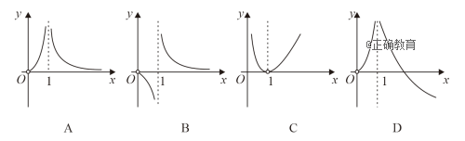
9.一个几何体的三视图如图所示，则该几何体的体积为
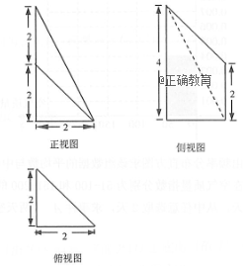
A． B． C. D．

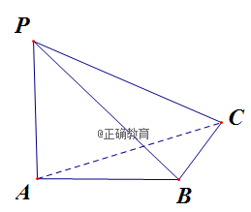
（第10题）

10.在三棱锥中，则异面直线与所成角的正弦值为
A. B. C. D.
11.已知$f\left(x\right)=\left\{\begin{matrix}x^{2}−4x+3, & x≤0, \\ −x^{2}−2x+3, & x>0,\end{matrix}\right.$不等式在上恒成立，则实数的取值范围是
A. B. C. D.
12.定义在上的函数满足：，则不等式（其中为自然对数的底数）的解集为
A. B. C. D.
第Ⅱ卷
- 填空题：本题共4小题,每小题5分，共20分.
13.已知向量,其中，且，则向量和的夹角是 .
14.曲线在处的切线方程为 .
15. .
16.已知四边形中，，则的长为 .
三、解答题：共70分.解答应写出文字说明、证明过程或演算步骤.
17.（本小题满分12分）
已知数列是公差不为的等差数列，，且，，成等比数列．
(Ⅰ)求数列的通项公式；
(Ⅱ)设，求数列的前项和．
18.（本小题满分12分）
在中，内角的对边分别为.已知.
(Ⅰ)求的值；(Ⅱ)若，求的面积.
19.（本小题满分12分）
已知数列$\left\{a_{n}\right\}$满足$a_{1}=1$，且点上；数列$\left\{b_{n}\right\}$的前$n$项和为$S_{n}$，满足$S_{n}=2b_{n}−2，n∈N^{}$.
（Ⅰ）求数列$\left\{a_{n}\right\}$、$\left\{b_{n}\right\}$的通项公式；
（Ⅱ）设数列满足$c_{n}=a_{n}b_{n}$，求数列的前$n$项和为$T_{n}$.
20.（本小题满分12分）
已知等腰梯形(图1)中,,,,是 中点,将沿折起,构成四棱锥(图2).
(Ⅰ)求证:;
(Ⅱ)当平面平面时,求三棱锥的体积.
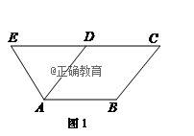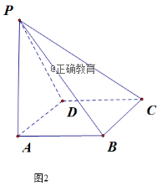
21.（本小题满分12分）
已知函数，其中为自然对数的底数.
(Ⅰ)若在处取到极小值，求的值及函数的单调区间；
(Ⅱ).
22.（本小题满分10分）选修4-5：不等式选讲
设函数
(Ⅰ)若，解不等式；
(Ⅱ)若存在使得不等式对任意恒成立，求实数的取值范围.

文科数学参考答案
1-5:BABBC 6-10:CBACB 11.A 12.C
13.
14.
15.
16.
17.(1)设数列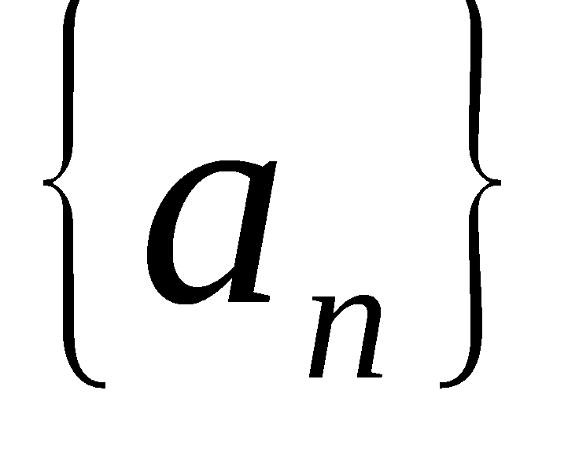的公差为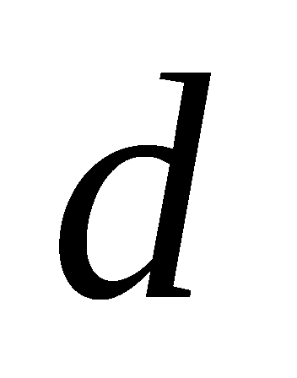,由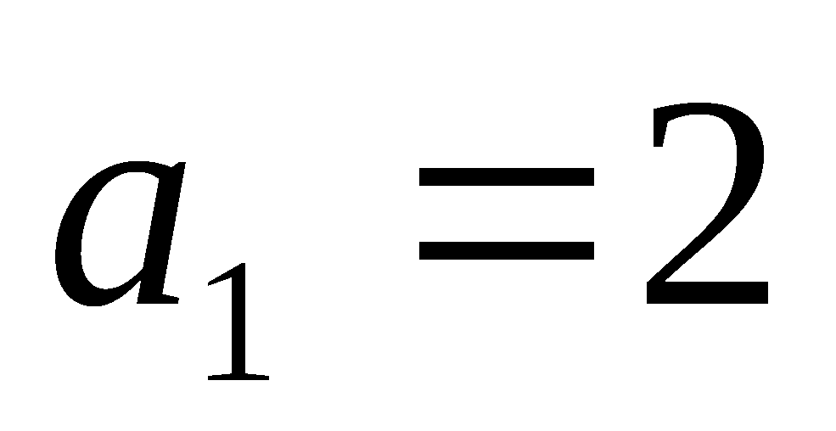和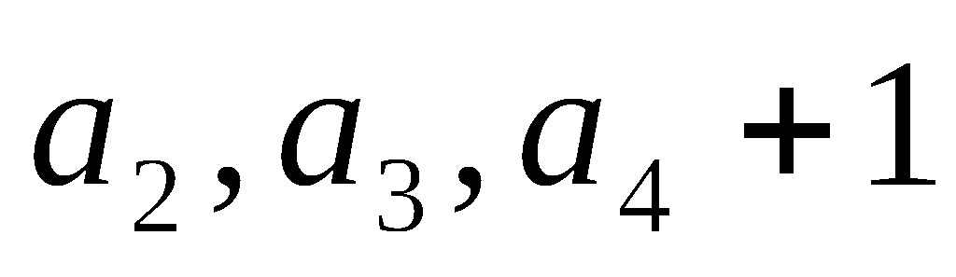成等比数列,得
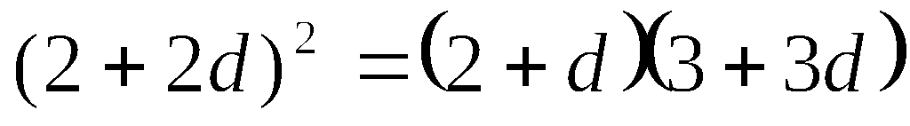, 解得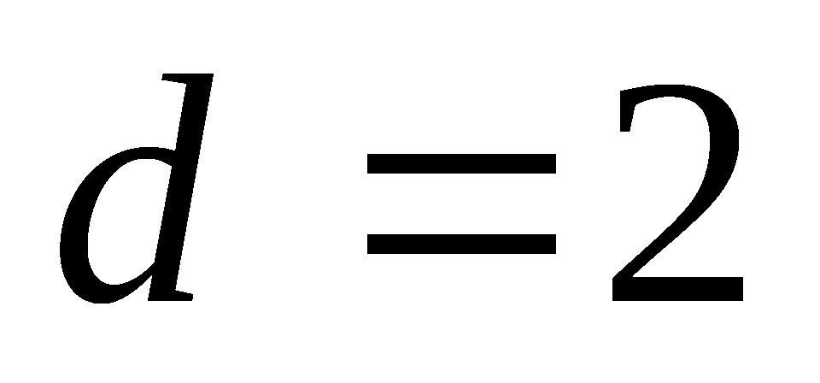,或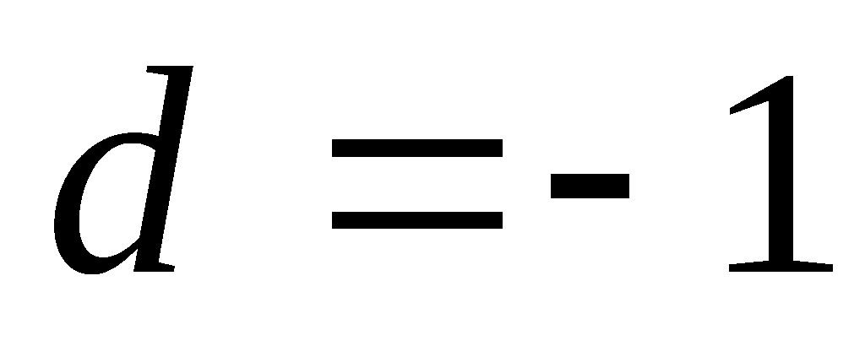
当时,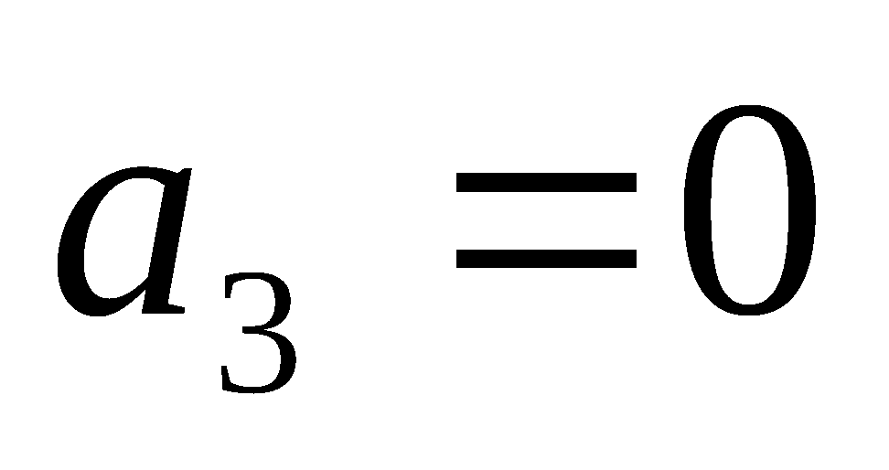,与成等比数列矛盾,舍去.
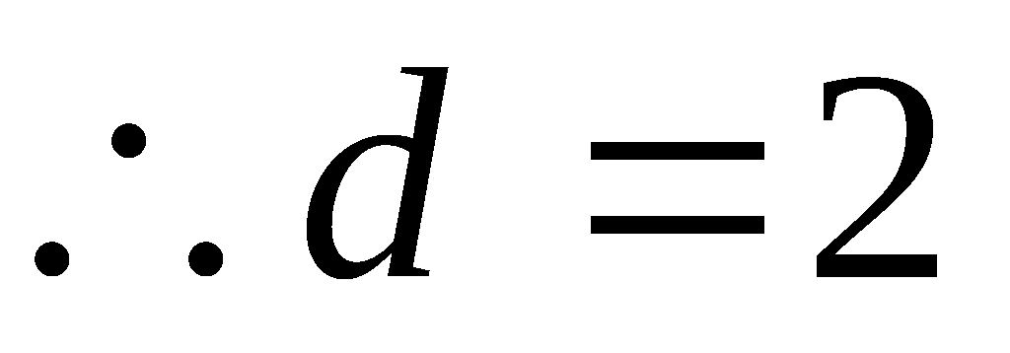,
即数列的通项公式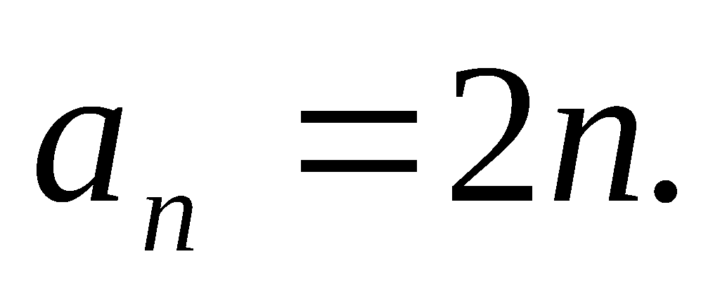
(2)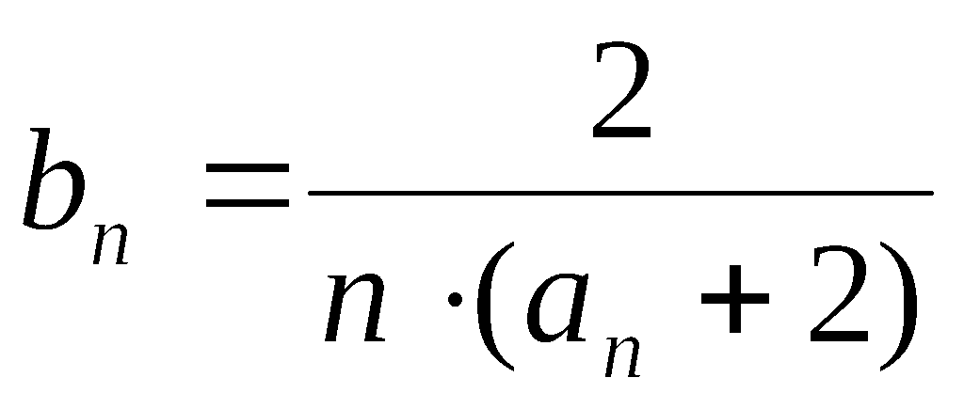=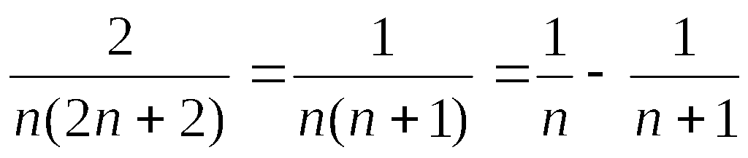
$S_{n}=1−\frac{1}{2}+\frac{1}{2}−\frac{1}{3}+⋅+\frac{1}{n}−\frac{1}{n+1}=\frac{n}{n+1}$
18.(Ⅰ)由正弦定理，得＝，所以＝，
即sin B＝cos B，
化简可得sin＝2sin，又A＋B＋C＝π，
所以sin C＝2sin A，因此＝2.
(Ⅱ)由＝2，得c＝2a，
由余弦定理b²＝a²＋c²－2accos B及cos B＝，b＝2，
得4＝a²＋4a²－4a²×，解得a＝1，从而c＝2.又因为cos B＝，且0<B<π，所以sin B＝.
因此S＝acsin B＝×1×2×＝.
19.(1）由题得
，
又
- （1）取AD中点K，连接PK、BK，BD，
（2）
，，

- （1）定义域为，
由题意知
令
当
所以
所以当
所以
①
②
（Ⅰ）
（Ⅱ
，不满足
综上所述，
22.（1）

